化学竞赛习题册
第三篇 有机化学
第 11 章 反应机理与推断

题量：38
版本：学生版（无答案）
日期：2026-09-06

第 11 章 反应机理与推断

11.1 有机推断ABCDF（第27届初赛）
根据所列反应条件，画出 A、B、C、D 和 F 的结构简式。
反应序列：底物 →[O₃; DMS]→ A →[CrO₃/H₂SO₄]→ B →[EtOH/H⁺]→ C →[EtONa/EtOH]→ D →[LiAlH₄]→ F（C₁₃H₂₄O₂）

11.2 FT1-P2-EX1-氢键导向分子内反应
对于如下两个结构相似的底物在完全相同的反应条件下，得到不同的主产物：Y1 与 Z1 的元素分析结果相同，Y2 与 Z2 的元素分析结果相同，Y1/Y2、Z1/Z2 的结构是类似的。
- 请写出 Y2 和 Z1 的结构。
- 写出生成 Y2 的机理。

11.3 FT1-P2-EX2-Rocaglate合成中的碱效应
从 keto-rocaglate(1) 出发，当使用 Et3N 作为碱时，只能得到很少量的 2，当使用 NaH 作为碱时，则得到了完全不同的产物 amidino-rocaglate(3)。
- 请画出 A 的结构。
- 画出由 A 生成 2 的机理。
- 画出由 A 生成 3 的机理。提示：包含了一个基团重排之后产生碳正离子但是为电中性的中间体 B。
- 如果体系中没有亲核试剂，B 会开环得到产物 C，写出 C 的结构，不要求立体化学。

11.4 Ch12-P4-溶剂极性对三个反应速率的影响
【中文】溶剂的改变会对这些反应产生什么影响？从极性溶剂换成非极性溶剂，反应会加速还是减慢？（反应式见图）
【原文】What would be the effect of solvent changes on these reactions? Would the reactions be accelerated or retarded by a change from a polar to a non-polar solvent?
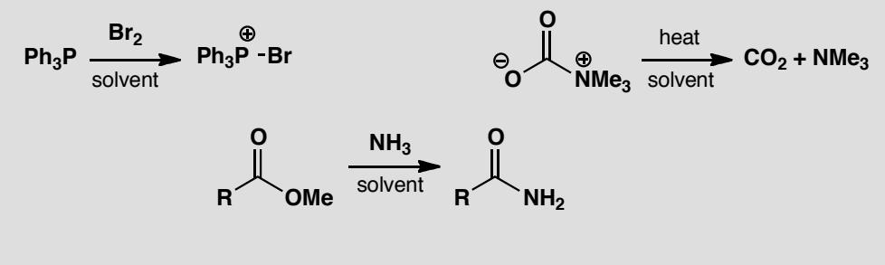

11.5 Ch38-P5-不寻常卡宾类型但行为正常
【中文】为这个环丙烷的形成提出机理。（这是一种不寻常的卡宾类型，但其行为表现正常。）（反应式见图）
【原文】Suggest a mechanism for the formation of this cyclopropane. (An unusual type of carbene but it behaves normally.)
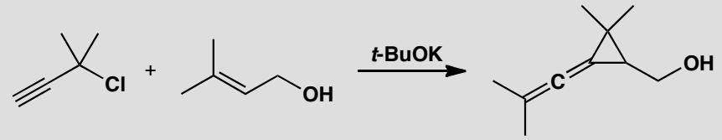

11.6 Ch38-P8-分子内卡宾插入→笼状化合物
【中文】解释这个高度张力的酮是如何通过这些反应生成的（尽管产率很低）。你会如何尝试合成其起始原料？（分子内卡宾插入是构建笼状化合物的有力方法。）（反应式见图）
【原文】Explain how this highly strained ketone is formed, albeit in very low yield, by these reactions. How would you attempt to make the starting material? (Intramolecular carbene insertion is a powerful way to make cage compounds.)
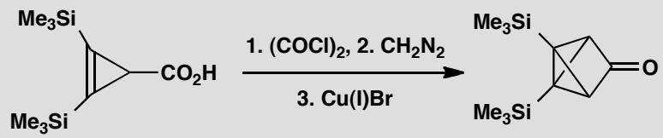

11.7 Ch39-P1-多种合理机理的反应研究
【中文】为这个反应提出三种本质上不同的机理（不能只是同一机理在不同催化方式下的变体）。(a) 氘（D）标记和 (b) ¹⁸O 标记分别能如何帮助区分这些机理？你还会进行哪些其他实验来排除其中的一些机理？（反应式见图）
【原文】Propose three fundamentally different mechanisms (other than variations of the same mechanism with different kinds of catalysis) for this reaction. How would (a) D labelling and (b) ¹⁸O labelling help to distinguish the mechanisms? What other experiments would you carry out to rule out some of these mechanisms?
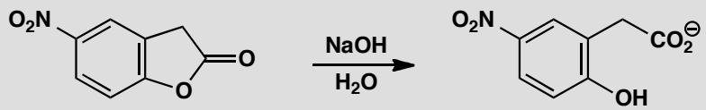

11.8 Ch39-P4-pH-速率曲线解读
【中文】在 pH 2 到 7 之间，该酯的水解速率与 pH 无关。在 pH 5 时，速率与缓冲溶液中乙酸根离子（AcO⁻）的浓度成正比，且反应在 H₂O 中的速率是在 D₂O 中的两倍。请为这种 pH 无关的水解提出一个机理。在 pH 7 以上，速率随 pH 增大而增大。这是一种什么样的变化？（结构式见图）
【原文】Between pH 2 and 7 the rate of hydrolysis of this ester is independent of pH. At pH 5 the rate is proportional to the concentration of acetate ion (AcO⁻) in the buffer solution and the reaction goes twice as fast in H₂O as in D₂O. Suggest a mechanism for the pH-independent hydrolysis. Above pH 7 the rate increases with pH. What kind of change is this?
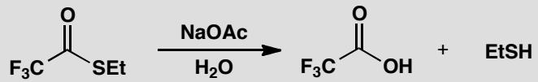

11.9 Ch39-P6-Hammett ρ值随结构变化的解读
【中文】请通过这两个反应的机理来解释它们 Hammett ρ 值的差异。两种情况下都是改变标有取代基 X 的环。当 R = H 时 ρ = -0.3，但当 R = Ph 时 ρ = -5.1。（反应式见图）
【原文】Explain the difference between these Hammett ρ values by mechanisms for the two reactions. In both cases the ring marked with the substituent X is varied. When R = H, ρ = -0.3 but when R = Ph, ρ = -5.1.
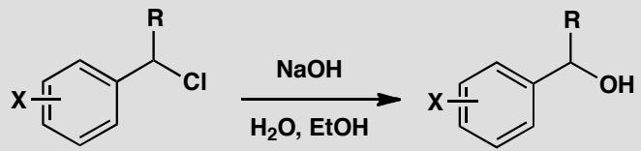

11.10 Ch39-P7-极端催化现象
【中文】解释氯离子（Cl⁻）是如何催化这个反应的。（反应式见图）
【原文】Explain how chloride catalyses this reaction.
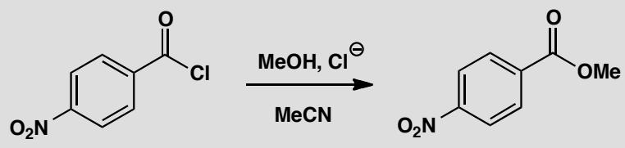

11.11 Ch39-P9-标记实验探索机理
【中文】解释该反应产物中的两个甲基为何都带上了标记。若在反应进行到 50% 时重新分离起始原料，其甲基上也带有标记。（反应式见图）
【原文】Explain how both methyl groups in the product of this reaction come to be labelled. If the starting material is reisolated at 50% reaction, its methyl group is also labelled.
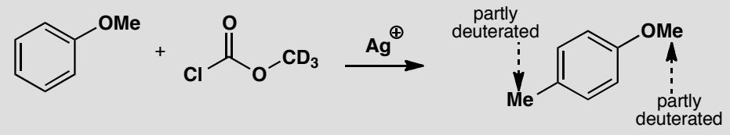

11.12 Ch39-P14-逆向思维：你需要什么证据
【中文】如果你认为这个反应按先消除、后共轭加成的机理进行，你会做哪些实验来设法证明烯酮（enone）是反应的中间体？（反应式见图）
【原文】If you believed that this reaction went by elimination followed by conjugate addition, what experiments would you carry out to try and prove that the enone is an intermediate?
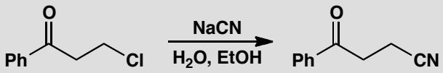

11.13 化学能力测试-Ch9A-7-酯混合物水解推断
两种一元羧酸酯的混合物重 0.74 g，这种混合物完全进行碱性水解需要 7.0 g 8% 的 KOH（aq）；与 80% 硫酸一起加热，最初这种酯的混合物有气体放出，使之冷却，收集并称重；而后，该气体缓慢通入过量的溴的水溶液，气体的重量减少三分之一，而气体的密度几乎保持不变（假定所有反应过程都是定量进行）。
7-1. 计算混合酯的表观分子量。 7-2. 确定冷却的气体混合物的组成，计算其质量。 7-3. 确定原始酯混合物的组成，计算混合物中两种酯的含量。 7-4. 写出一种酯与氧化银（I）的氨溶液的化学方程式。

11.14 HBr加成中间体与产物（第27届初赛）
画出HBr对烯烃加成反应中合理的带电荷中间体和产物的结构简式。
$(n{\text{-C}}_{5}H_{11})_{2}CuLi$ 对 α,β-不饱和酮的加成，然后加水。画出中间体3和产物4。
画出 CH₃SeCl 与烯烃反应的中间体5和产物6的结构简式。
${CH}_{3}{CH}_{2}C≡CH$ 与 Br₂/H₂O 反应，画出中间体7、8和产物9、10。

11.15 同位素标记反应历程（第27届初赛）
利用 ¹⁸O 标记的甲醇钠研究反应，发现最终产物不含 ¹⁸O。画出中间体的结构简式。
某同学进行如下实验时在碱性条件下得到了两个产物 D 和 E，产率分别为 74.3% 和 25.7%。
- 画出产物 D 和 E 的结构简式。
- 指明反应所属的具体反应类型。
- 简述 D 产率较高的原因。
- 简述反应体系中加入二氧六环的原因。

11.16 C-F键断裂原因（第32届初赛）
近年来，我国有机化学家发展了一些新型的有机试剂，如氟化试剂 CpFluors 系列。在这些氟化试剂中，CpFluors-2 与醇反应可以高产率、高选择性地生成氟代物（提示：画结构简式时可用 Ar 代替 CpFluors-2 中的芳香取代基）：
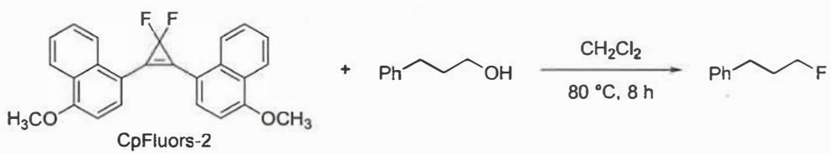
9-1 简要解释 CpFluors-2 中 C-F 键容易断裂的主要原因。
9-2 研究表明，反应体系中存在的痕量水可以加快反应进程，画出 CpFluors-2 与水反应所得产物的结构简式。
9-3 画出 3-苯基丙醇氟化过程中三个关键中间体的结构简式。
9-4 研究表明，9-3 的反应中存在一个重要的副产物，其结构式如下：
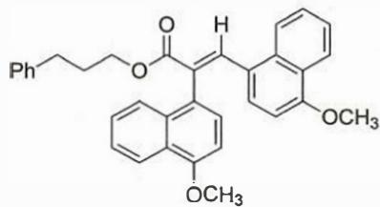
画出形成该副产物过程中三个关键中间体的结构简式。

11.17 L的结构推断（第33届初赛）
化合物 K 在二氯甲烷和水中会与 N-氯代琥珀酰亚胺 (NCS) 迅速反应，继续搅拌反应 2 h 后，最终高产率地转化为 M。如果 K 在无水二氯甲烷中与 NCS 反应，可转化为 L；L 在二氯甲烷和水中与 NCS 反应，定量转化为 M。
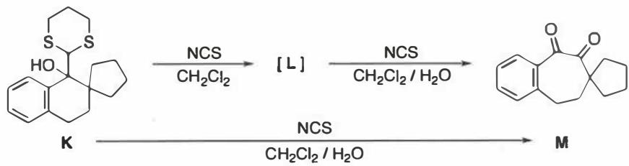
10-1 画出 L 的结构简式。提示：L 的核磁共振氢谱为：$δ$ 1.01～1.07 (2H)，1.38～1.43 (4H)，1.90～2.21 (6H)，2.63～2.70 (2H)，2.95 (2H)，3.50 (2H)，7.10～7.33 (3H)，7.99 (1H) ppm。
10-2 画出从 K 转换为 L 过程中所形成中间体的结构简式。提示：同一物种只需画出其中一个主要共振式。

11.18 负氢转移判断（第36届初赛）
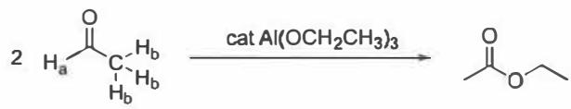
在有机合成中，“负氢”转移的反应历史悠久，如1853年Cannizzaro反应和1906年的Tishchenko反应。1990年，Evans用 ${SmI}_{2}$ 成功将 $β$-羟基酮进行了非对映选择性还原。依据此信息，解答以下问题：
以下反应均涉及”负氢”转移，写出各反应中发生转移的负氢。
8-1-1 Tishchenko 反应（两分子醛二聚成酯）
8-1-2 Evans-Tishchenko 反应（$β$-羟基酮的还原）
8-1-3 胺的 $α$-H 迁移到炔基
8-1-4 四氢吡咯 $α$-H 迁移（还原亚胺正离子）
8-1-5 三级胺 $α$-H 迁移（联烯合成）
在酸作用下，下列化合物中 C1 位发生异构化，画出此过程中的关键中间体。
（底物为含缩酮结构的化合物，C1 为手性碳原子）

异构化机理与中间体图示
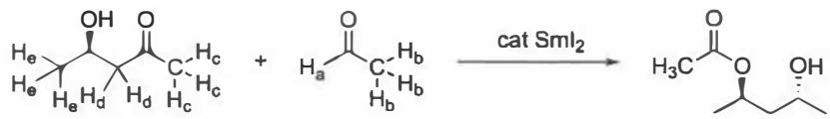
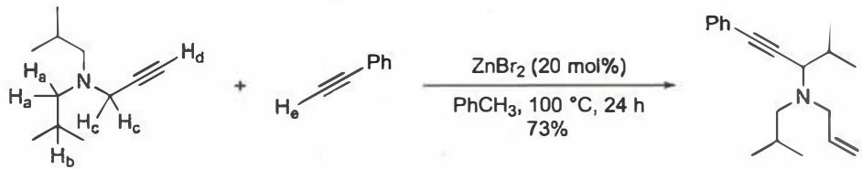
画出如下反应的关键中间体（不要求立体化学）。
（反应为酰氯与炔烃在 Ag(I) 盐和 ${BF}_{4}^{−}$ 条件下的反应）

中间体与催化循环图示
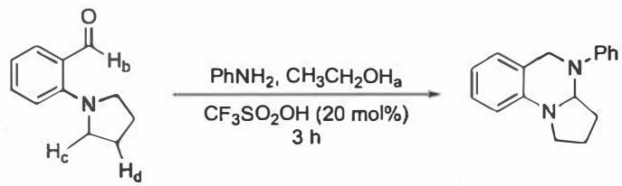
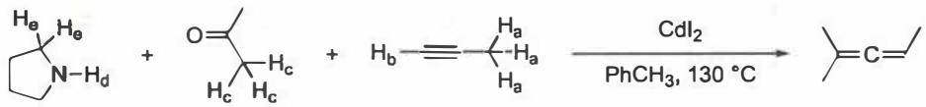

11.19 FT1-P2-EX3-34届决赛LiTMP DA三组分
- 化合物 1 和 2 在低温下加入 LiTMP，反应 20min 生成中间产物 3，然后加入 HF 水溶液，室温继续反应 1.5h，得到化合物 4。画出关键中间体 A 以及化合物 3 和 4 的结构简式。
- 化合物 5 在加热条件下发生 [4+2] 环加成，形成活泼中间体 B；B 被氘代硫醚 PhSCD3 捕获得到氘代产物 6 和 7。画出 B 以及由 B 到产物 6 转化过程所经历的关键中间体。
- 化合物 8 在加热条件下形成活泼中间体 C，C 被硫杂环丁烷捕获得到产物 9；若反应体系中存在 2-氯丙二酸二乙酯时，则得到三组分反应产物 10。画出中间体 C 以及产物 9 和 10 的结构简式。

11.20 FT1-P2-EX4-吡啶官能团化PADI催化
芳环的官能团化最常用的反应是芳香亲电取代，但是对于一些缺电子的芳环，比如吡啶，却无法通过简单的芳香亲电取代反应进行官能团化。如下是一个通过一锅的两步反应实现的吡啶的官能团化。（坑人警告）
- 写出中间产物 A 和产物 B 的结构。
- 写出反应机理。
- 催化剂 PADI 是如何参与到反应中的，结合机理加以说明。

11.21 Ch39-P8-同位素效应+活化熵推断机理
【中文】该氧氮杂环丙烷（oxaziridine）在 0.1 M 硫酸中的水解具有 k(H₂O)/k(D₂O) = 0.7 的溶剂同位素效应，活化熵 ΔS‡ = -76 J mol⁻¹ K⁻¹。请提出一个机理。（反应式见下）
【原文】The hydrolysis of this oxaziridine in 0.1M sulfuric acid has k(H₂O)/k(D₂O) = 0.7 and an entropy of activation of ΔS‡ = -76 J mol⁻¹ K⁻¹. Suggest a mechanism.
$$Ph\overset{O}{→}N−t\text{-Bu}\underset{H_{2}O}{\overset{H^{+}}{→}}\text{PhCHO}+t\text{-BuNHOH}$$

11.22 Ch39-P11-对比同位素效应详细机理分析
【中文】重氮化合物与羧酸的这两个反应都生成气态氮气和酯作为产物。两种情况下反应速率均正比于 [重氮化合物][RCO₂H]。请利用每个反应的数据提出机理，并评述两者之间的差异。（反应式见图）
【原文】These two reactions of diazo compounds with carboxylic acids give gaseous nitrogen and esters as products. In both cases the rate of reaction is proportional to [diazo compound][RCO₂H]. Use the data for each reaction to suggest mechanisms and comment on the difference between them.
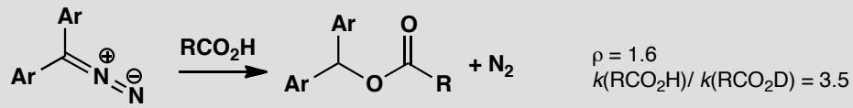
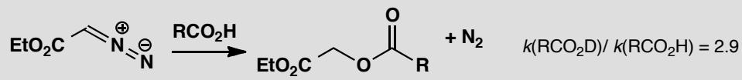

11.23 Ch39-P12-新反应中中间体内部捕获
【中文】为这些反应提出机理，并评述它们与 Favorskii 重排（Favorskii rearrangement）机理家族的关系。（反应式见图）
【原文】Suggest mechanisms for these reactions and comment on their relevance to the Favorskii family of mechanisms.
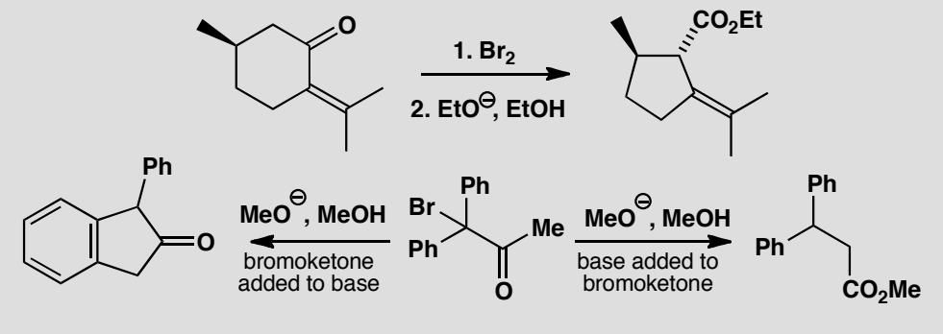

11.24 Ch39-P13-物理数据+结构变化综合机理图景
【中文】典型的 Darzens 反应（Darzens reaction）是由 α-卤代酮和醛在碱催化下形成环氧化物的反应。请提出一个与下列数据相符的机理。
- 速率表达式：rate = k₃[PhCOCH₂Cl][ArCHO][EtO⁻]
- 当 Ar 变化时，Hammett ρ 值为 +2.5。
- 以下尝试的 Darzens 反应给出了意外的结果（见图）。
【原文】A typical Darzens reaction involves the base-catalysed formation of an epoxide from an α-haloketone and an aldehyde. Suggest a mechanism consistent with the data below.
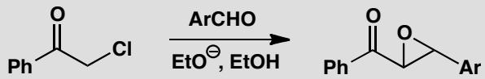
- Rate expression: rate = k₃[PhCOCH₂Cl][ArCHO][EtO⁻]
- When Ar is varied, the Hammett ρ value is +2.5.
- The following attempted Darzens reactions produced unexpected results:
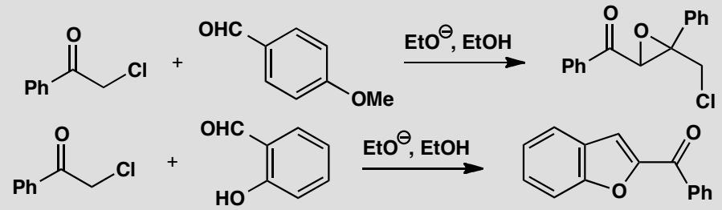

11.25 化学能力测试-Ch9A-5-药物合成A至I结构推导
5-1. 写出下列反应式中 A~D 的结构式（反应式见图；D 的分子式为 C₂₇H₂₆N₂O₅）：
提示：药物合成中常见如下反应：
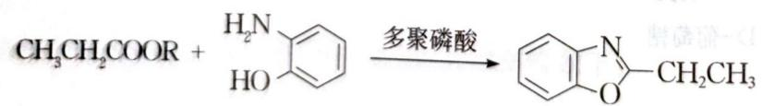
5-2. 写出下列反应式中 E~I 的结构式：
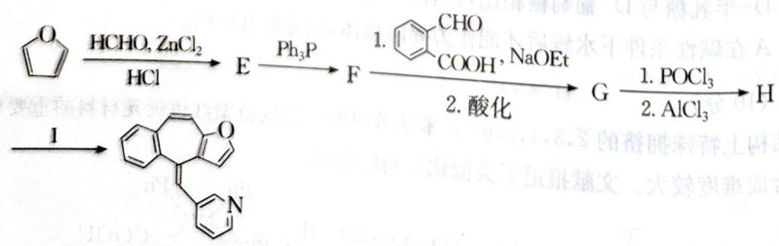

11.26 有机转换中间体推断（第34届初赛）
10-1 请为以下转换提供合理的中间体。
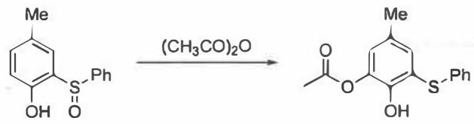
10-2 参照 10-1 中的转换方式, 画出以下反应主要产物的结构简式。
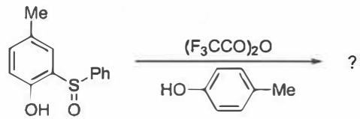
10-3 以下反应是天然产物顺式茉莉酮全合成中的一步：
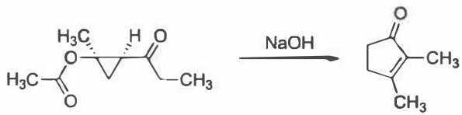
仔细分析这个反应转换过程中三元环的作用，并在此基础上完成10-3-1和10-3-2中的反应，画出主要产物的结构简式（不考虑产物的立体化学）：
10-3-1
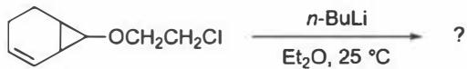
10-3 以下反应是天然产物顺式茉莉酮全合成中的一步（共用题干，详见 题-034-10-有机转换中间体推断）：
仔细分析这个反应转换过程中三元环的作用，并在此基础上完成10-3-1和10-3-2中的反应，画出主要产物的结构简式（不考虑产物的立体化学）：
10-3-2
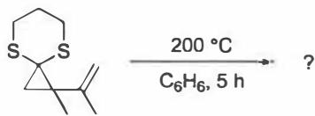
10-3 以下反应是天然产物顺式茉莉酮全合成中的一步（共用题干，详见 题-034-10-有机转换中间体推断）：
10-3-3 画出 10-3-1 转换中中间体的结构简式。

11.27 动力学同位素效应KIE判断机理
动力学同位素效应(KIE)定义为 $KIE=k_{H}/k_{D}$，其中 $k_{H}$ 是氢取代底物的速率常数，$k_{D}$ 是氘取代底物的速率常数。
题目： 1. 说明KIE的判断标准：KIE = 1、KIE > 1、KIE < 1分别代表什么含义？ 2. 在β-消除反应中，用氘代α位氢来判断反应机理。若 $KIE≈1$，推断是哪种机理？若KIE > 1呢？ 3. E1cb机理中存在显著KIE效应，请解释原因（提示：关注碳氢键断裂在决速步前后的区别） 4. 某酰胺碱性水解实验中，测得速率方程 $r=k[OH^{−}]^{2}$[酰胺]，推导该反应的决速步

11.28 康尼查罗反应氘代标记实验
康尼查罗反应是苯甲醛在碱性条件下的歧化反应，产物为苯甲酸盐和苯甲醇。使用D₂O和NaOD进行氘代标记实验。
题目： 1. 画出康尼查罗反应的机理，说明氢负离子迁移（hydride shift）的来源 2. 苯甲酸产物中D标记主要在羧基，这说明了什么？ 3. 苯甲醇产物中CH₂上的两个H必须保持，这如何验证氢负迁移是分子内过程？ 4. 设计一个交叉实验来进一步验证该反应是分子内还是分子间机理

11.29 卡宾的结构、稳定性与反应类型
卡宾（Carbene）是具有六个价电子的中性碳活性中间体。
题目： 1. 写出卡宾的一般结构式，说明为什么卡宾属于缺电子体系 2. 单线态（singlet）和三线态（triplet）卡宾的电子构型有何区别？ 3. N-杂环卡宾（NHC）为什么能稳定存在？其稳定性来源是什么？ 4. 卡宾的三种主要反应类型是什么？各举一例

11.30 Simmons-Smith反应与卡宾插入
Simmons-Smith反应使用ICH₂ZnI将烯烃转化为环丙烷，是卡宾化学的经典应用。
题目： 1. Simmons-Smith反应的试剂是什么？画出活性中间体ICH₂ZnI的结构 2. 该反应的立体化学特征是什么？烯烃构型是否保持？ 3. 卡宾对C-H键的插入反应遵循什么选择性规则？ 4. 重氮化合物（R₂CN₂）在卡宾生成中的作用是什么？

11.31 一锅煮多组分反应的机理分析
一锅煮反应将三个原料直接反应生成一个产物，条件：5% Yb(OTf)₃, 100°C, 产率87%。
题目： 1. 分析该三组分反应的可能机理（第一步：CHO与NH反应→第二步：与三元环化合物的1,3-偶极环加成） 2. Yb(OTf)₃作为路易斯酸催化剂的作用是什么？ 3. 解释为什么三元环在反应中断裂时，氧带负电、碳带正电 4. 多组分反应在合成中的优势是什么（原子经济性、步骤经济性角度）？

11.32 有机-中间体-碳正离子碳负离子自由基稳定性比较
- 将下列碳正离子按稳定性从小到大排序，并解释原因：
$$CH_{3}^{+}, RCH_{2}^{+}, R_{2}CH^{+}, R_{3}C^{+}$$
- 将下列碳负离子按稳定性从大到小排序，并解释与 (1) 的异同：
$$CH_{3}^{−}, RCH_{2}^{−}, R_{2}CH^{−}, R_{3}C^{−}$$
- 将下列自由基按稳定性从小到大排序：
$$CH_{3}⋅, RCH_{2}⋅, R_{2}CH⋅, R_{3}C⋅$$
- 比较烯丙基碳正离子、烯丙基自由基与烯丙基碳负离子的相对稳定性，并从分子轨道理论角度分析原因。

11.33 有机-中间体-Hammett方程与反应机理判断
(1) 写出 Hammett 方程的数学表达式，并解释每个参数的含义。
(2) 对于苯甲酸酯的碱性水解反应，测得 ρ = +2.5。这说明什么？过渡态中电荷如何分布？
(3) 某反应系列中，用 σ 和 σ⁺ 分别作 Hammett 图时，σ⁺ 图的线性更好（R² 更高）。判断该反应的速率决定步骤中是否涉及正电荷在苯环上的离域。

11.34 有机-中间体-亚胺正离子催化机理
(1) 六氢吡啶（piperidine）催化苯甲醛与丙二酸的 Knoevenagel 缩合反应。写出六氢吡啶作为催化剂的完整催化循环（从亚胺正离子的形成开始）。
(2) 为什么仲胺（如六氢吡啶）可以催化这类反应，而伯胺不行？
(3) 比较亚胺正离子催化与烯胺催化的异同。

11.35 有机-中间体-动力学与热力学产物预测
(1) 2-甲基环己酮在不同条件下与 LDA/MeI 反应，分别得到什么产物？
- (a) LDA, -78°C, THF, 30 min → 然后加 MeI
- (b) LDA, -78°C, THF → 然后升温至 25°C, 2h → 然后加 MeI
(2) HCl 加成到 1-苯基丙炔（Ph-C≡C-CH₃）时，动力学产物和热力学产物分别是什么？在什么条件下可以得到热力学产物？
(3) 什么是”不可逆条件”和”可逆条件”？各举一个有机反应的例子。

11.36 有机-中间体-动力学同位素效应与中间体捕获
(1) 什么是动力学同位素效应（KIE）？写出一级 KIE 和二级 KIE 的定义和典型数值范围。
(2) 某反应中，将底物 C-H 键替换为 C-D 后，反应速率降低到原来的 1/5。这说明什么？该 C-H 键是否在速率决定步骤中断裂？
(3) 除了 KIE，还有哪些实验方法可以用来”捕获”反应中间体？简述每种方法的原理。

11.37 有机-中间体-卡宾的Simmons-Smith环丙烷化
(1) Simmons-Smith 反应使用什么试剂？写出反应通式。为什么说它是”卡宾等价体”反应而非直接的卡宾反应？
(2) Simmons-Smith 反应的立体化学结果是什么？用以下底物验证： - 顺式-2-丁烯 - 反式-2-丁烯 - (Z)-环辛烯
(3) 与自由卡宾的环丙烷化相比，Simmons-Smith 反应有什么合成优势？

11.38 有机-中间体-卡宾的生成与单线态三线态
(1) 列举三种生成卡宾（:CH₂ 或取代卡宾）的方法，写出每种方法的反应方程式。
(2) 比较单线态卡宾（singlet carbene）和三线态卡宾（triplet carbene）在电子结构、反应性和立体化学结果上的差异。
(3) 二氯卡宾 :CCl₂ 与顺式-2-丁烯反应的主要产物是什么？与三线态卡宾反应的产物有何不同？用立体化学结果判断卡宾的自旋态。

